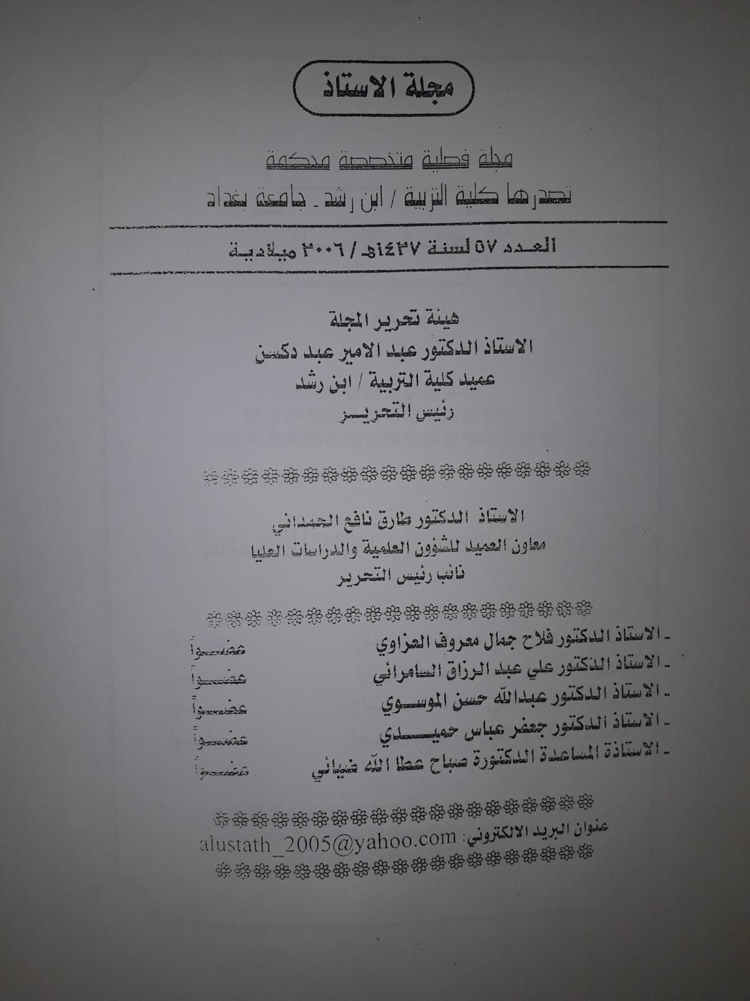

امكانات الجذب المناخي لأغراض السياحة المائية فـي بحيرة القادسية

دراسة مناخية تطبيقية

الدكتور نظير صبار حمد المحمدي السيد صبحي أحمد مخلف الدليمي

جامعة الأنبار - كلية التربية - قسم الجغرافية

تمهيد

لا يخفـي علـى أحـد ما للدراسات التطبيقية من أثر في نهضة المجتمع وتطوره وعاملا من عوامل الأخذ بأسباب التنمية الشاملة التي يشدها المجمع قمـع تطور الحياة تتنوع مطالب الإنسان ومنها قصد الراحة والبحث عن المتعة والجسدية وبذات الوقت ننشد تطوير الاقتصاد بتجديد المدخولات من ريع التي ننظر لها ونطبقها لكي تصبح تحت تصرف الجهات التنفيذية ومنها موضوع بحثنا هذا (إمكانات الجذب المناخي لأغراض السياحة المانية في بحيرة القادسية دراسة مناخية تطبيقية) .

منطقة الدراسة

تقع بحيرة القادسية في محافظة الأنبار بين دائرتي عرض :3 شمالا وبين خطي طول ٥٥ 41 - ۲۷ ٤٢ شرف يبلغ طول البحيرة 155 كيلو متر ومعدل عرصها 14 كيلو متر ومعدل عمقها 16 متراً .

مشكلة الدراسة

المشكلة المطروحة للبحث والدراسة يمكن تحديدها بصيغة الأسئلة الآتية :

1- هل تصلح بحيرة القادسية لإقامة الفعاليات السياحية ؟

۲- هل يمكن تقويم صلاحيتها مناخيا ؟

فرضية الدراسة

تصلح بحيرة القادسية جزئيا لممارسة فعاليات السياحة المانية اعتمادا على الجذب المناخي .

السياحة المانية

مـن أجـل وضع مفهوم السياحة المانية لا بد من وقفة لشطر المصطلحين فالسياحة ظاهرة بشرية تقوم على مرتكزين من الموارد الطبيعية والبشرية (3) . وتتطلب خبرة ومهارة في الإدارة من أجل تحقيق الفائدة الاقتصادية المرجوة . و المـــاه ثروة وعلم ترتكز عليه معظم المشاريع التي تهم الفرد والمجتمع خلال ذلك فإن السياحة المائية في عملية ممارسة الفعاليات السياحية بناء على أعراض متعددة (ستوضح لاحقا) ضمن بيئة الماء الطبيعية أو المصطنعة لعرض تحقيق المتعة النفسية والبدنية .

أغراض السياحة المانية

تعنى الأغراض السياحية الدوافع والأهداف التي يرسمها عندما ينوون زيارة منطقة القصد ، والأغراض السياحية من العنيد فصل بعضها عن البعض الآخر إلا في الهيكل العام (2) المائية علـى وفـق مـا تعرضه البحوث والدراسات السياحية : (F)

أولا - سياحة الشواطئ Sandy Beaches

وتعتمد في قيامها ونشاطها على خمسة عناصر أساسية هي :

1- الأشعة الشمسية

۲ - درجة حرارة الهواء

۳- درجة حرارة الماء

4 - نقاوة الماء

ه - الشاطئ الرملي

6- امكانية وصول السائح وتسهيلات الإقامة .

ثانيا - سياحة الفعاليات المانية Water Based Activities

ويشترط في قيامها ونشاطها ما يلي :

1- مساحات مالية واسعة وشيقة

۲- تجهیزات استخدام القوارب الشراعية

3- تجهيزات استخدام قوارب الصيد

4 - الراحة المناخية

5- الشاطئ الرملي

6- إمكانية وصول السائح وتسهيلات الإقامة .

التقويم المناخي

إن التعدد المحطات المناخية الأثر الكبير في تجاوز التعميمات في شبه الدراسات التطبيقية في المناخ فضلا عن امتداد السلاسل تغيرات المناخية في بمعنى دورة مناخية كبرى المشرع العناصر المناخية عبر الزمان والمكان لكي تأتي العلمية واقعية ومنطقية .